**FACULDADE DE INFORMÁTICA E ADMINISTRAÇÃO PAULISTA - FIAP**

Hebert Cuba Lins  RM97356

Henrique Ribeiro Abduch RM96967

Iago Rosa Dias RM97221

Vinicius Cruzeiro Barbosa RM97210

**Global Solution – Compliance e Quality Assurance**

Orientador: **Vilson Ribas**

São Paulo

2023

**APRESENTAÇÃO DA EQUIPE**

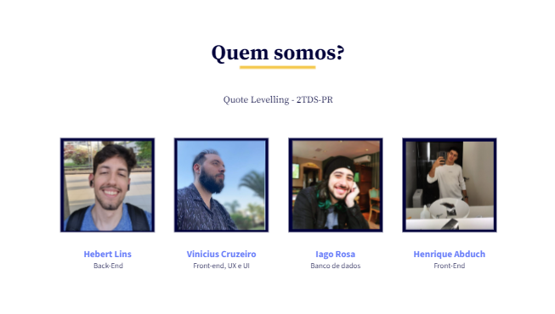

**Revolucionando a Saúde: Uma Abordagem Inovadora para Personalização, Prevenção e Acessibilidade**

**Introdução**:

Em meio aos desafios enfrentados na área da saúde, surge a necessidade premente de uma abordagem mais eficaz, que vá além do tratamento convencional e ofereça soluções personalizadas, preventivas e acessíveis. O atual paradigma de saúde, muitas vezes reativo e padronizado, dificulta o monitoramento contínuo, a prevenção eficaz e a promoção de hábitos saudáveis. Nesse contexto, propomos uma solução inovadora que incorpora tecnologias avançadas para transformar a maneira como encaramos a saúde, priorizando a personalização do cuidado, a prevenção de doenças e a acessibilidade a serviços de qualidade.

**Desenvolvimento**:

A solução idealizada aborda as limitações no monitoramento da saúde e na abordagem reativa, utilizando algoritmos de Inteligência Artificial (IA) para personalizar lembretes. Essa personalização garante que os usuários recebam alertas específicos com base em seu histórico de saúde, aprimorando a gestão de exames, consultas e vacinas. O foco na prevenção é fortalecido pela capacidade da IA em realizar análises preditivas, identificando padrões e riscos potenciais para permitir intervenções proativas e a identificação precoce de problemas de saúde.

A integração de wearables e aplicativos desempenha um papel crucial, possibilitando o monitoramento contínuo da saúde em tempo real. Esses dispositivos coletam dados valiosos que não apenas melhoram a gestão da saúde individual, mas também incentivam hábitos saudáveis por meio de feedback personalizado, promovendo escolhas conscientes e saudáveis no cotidiano.

A acessibilidade é priorizada através da incorporação de tecnologias de nuvem, garantindo armazenamento eficiente, acessibilidade global e escalabilidade para suportar o crescimento da plataforma. A automação, especialmente em cirurgias robóticas de precisão e sistemas autônomos de entrega de medicamentos, não apenas aumenta a eficiência, mas também contribui para a acessibilidade, tornando os serviços médicos mais eficazes e disponíveis.

Além do tratamento de doenças, a solução busca abordar questões sociais e metas dos Objetivos de Desenvolvimento Sustentável (ODS). Contribui para a redução da mortalidade materna e infantil, controle de doenças transmissíveis e prevenção de doenças não transmissíveis. A abordagem social engloba a prevenção do abuso de substâncias, a redução de acidentes de trânsito e o acesso universal a serviços de saúde sexual e reprodutiva, promovendo uma melhoria abrangente na saúde da comunidade.

**Conclusão**:

Em síntese, a proposta apresenta uma revolução na abordagem da saúde, não apenas tratando doenças, mas transformando a maneira como pensamos sobre o cuidado com a saúde. Ao aliar avanços tecnológicos à atenção personalizada e à promoção da prevenção, a solução busca elevar o padrão de vida e contribuir para uma sociedade mais saudável e resiliente.